スターティングプロジェクト①

「伊勢市地域福祉計画策定への参画」
内 容 平成20年度に市が策定する伊勢市地域福祉計画において、計画づくりに大学及び大学生に参画してもらう。この伊勢市地域福祉計画は、伊勢市の福祉分野全体に関する計画で、今後の市の福祉施策の基盤となるものである。具体的な参画の方法としては、計画づくりにおける大学からの知識面での協力や、学生による事務局への参加等の実践的な協力、計画づくりの際に開催される地域での懇談会への参加などを予定している。

ねらい 市にとって最重要分野の一つである健康・福祉について、大学から知識面での協力を得ることを目指す。また、大学生の活力や今後の時代を担う若い世代の意見をいただくことで、計画の完成度を高めることを目指す。一方、大学生にとっては、より実践的な教育機会を通じ、知識を深めることが期待される。

計画完成 平成２０年度末（予定）

☆☆☆☆☆☆☆☆☆☆☆☆☆☆☆☆☆☆☆☆☆☆☆☆☆☆☆☆☆☆☆☆☆☆☆☆☆☆☆☆☆☆☆☆☆☆

スターティングプロジェクト②

「市長トーク in キャンパス」
内 容 伊勢市長が学生へ「これからの伊勢」について語る。

ねらい 市としては伊勢の若い力である学生に市長が語りかけることにより、このまちのことに関心を持ってもらい、まちづくりへの参加意識を醸成する。学生にとっては、自治体トップの話を聞くことで、知識・教養を深める。

日 時 平成21年１月16日 （金）13：00～

場 所 皇學館大学 記念講堂

スターティングプロジェクト③

「環境ミーティング ～大学生と語る伊勢の環境～」
内 容 市の環境関連事業へ大学生に参画してもらう。平成20年度については、市の作成する環境報告書をもとに、市の実施する環境関連事業や伊勢のまちの環境について、学生との意見交換会を実施する。意見交換会は、市職員3～5名、学生10名程度で2時間程度を予定。学生から頂いた意見は、次年度以降の環境行政に反映させる。

ねらい 市としては、大学生の視点から市の環境関連事業に意見をいただくことで、多様な意見（とりわけ行政に抜けがちな若い人の意見）を得る。また、若い学生に対して、環境問題に関する啓発効果も目指す。さらに、大学生にとっては実際の環境関連事業に接することで、知識を深めることを目指す。
実施時期 平成20年10月～11月頃

スターティングプロジェクト④

「教育支援ボランティア活動～教員志望の学生の活躍～」

活動の目的と内容
- 学校教育を支援する意欲や適性のある地域人材や学生等の力を活用して、幼稚園や小中学校において、きめ細かな学習支援や活動支援を行うことにより、園児や児童生徒一人一人の学ぶ意欲を引き出し、「生きる力」をはぐくむ。
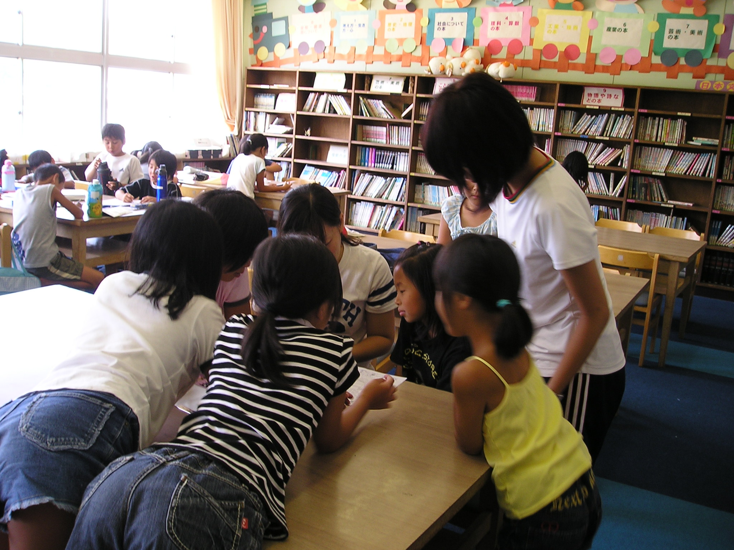
- 地域人材や学生等の力を活用して活力ある教育活動を行い、世代を超えた交流や地域に開かれた特色ある学校づくりを推進する。
  - 児童生徒の学習支援
  - 児童生徒の心の支援
  - 部活動の支援
  - 学校図書館活動の支援
  - 幼稚園での保育活動の支援

ねらい
市としては、市立小中学校（全３６校）市立幼稚園（全６園）を対象に、教員志望の学生を教育支援ボランティアとして派遣することで、教育活動の一層の充実と活性化を図ることを目指している。また、教員を目指す大学生にとって、学校・園の教育活動に直接関わり、児童・生徒、園児たちとふれあうことが将来の実践につながる貴重な体験になることを目指している。

平成２１年度実績
皇學館大学生登録者３９名全員を派遣した。

